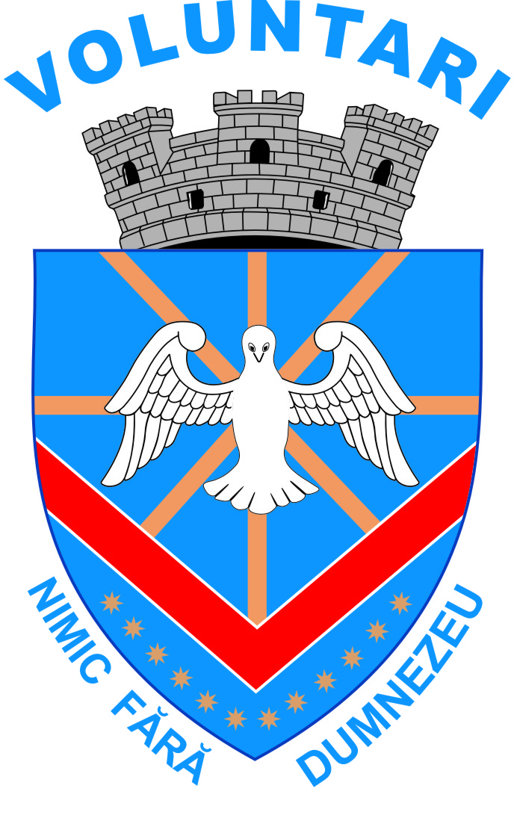 | R O M Â N I A  SOCIETATEA MEDICALĂ  SFÂNTA CUVIOASĂ PARASCHEVA VOLUNTARI S.R.L.  CUI:32111333; J2013002395234  B-dul Dunării nr.71, parter, orașul Voluntari, județul Ilfov  Cont IBAN RO73BTRLRONCRT00A8447601 Banca Transilvania  E-mail: smscpvoluntari@yahoo.com | 

HOTĂRÂREA ADUNĂRII GENERALE
A ASOCIAŢILOR
Nr. 08 din data de 27.05.2025

ADUNAREA GENERALĂ A ASOCIAŢILOR Societăţii Medicale Sfânta Cuvioasă Parascheva Voluntari S.R.L., cu sediul în oraș Voluntari, Bd.Dunării nr.71, la parterul Centrului medical cu ambulatoriu la nivelul orașului Voluntari, Județul Ilfov, CUI: 32111333, înmatriculată la Registrul Comerţului sub nr. J23/2395/2013, adunare legal constituită conform prevederilor Legii nr.31/1990 privind societățile comerciale, cu modificările și completările ulterioare și Actului Constitutiv, a avut loc în data de 27.05.2025, s-a desfăşurat în prezenţa asociaţilor care deţin 100% din capitalul social, după cum urmează:

- ORAȘ VOLUNTARI prin CONSILIUL LOCAL VOLUNTARI, cu sediul în B-dul Voluntari, nr.74, orașul Voluntari, judeţul Ilfov, CIF: 4283481, care deține 4.750 lei din care aport în numerar, reprezentând 95% din capitalul social și un număr de 475 părți sociale în valoare de 10 lei fiecare, reprezentat legal prin doamna MAJERU CRINA, consilier local;
și
- S.C. AURORA CONSTRUCT MONTAJ S.A., cu sediul în oraşul Voluntari, str.Intrarea Nicolae Bălcescu, nr. 10, mansardă, judeţul Ilfov, înregistrată la Registrul Comerţului Ilfov sub. Nr. J23/1144/2010, CUI: 26786565, care deține 250 lei din care aport în numerar, reprezentând 5% și un număr de 25 părți sociale în valoare de 10 lei fiecare, reprezentată legal prin domnul DIACU SORIN-IONUȚ, Preşedinte C.A-Administrator;

Având în vedere :

- Actul Constitutiv al Societăţii Medicale Sfânta Cuvioasă Parascheva Voluntari SRL, actualizat la data de 27.03.2025;
- Legea contabilităţii nr.82/1991, cu modificările şi completările ulterioare;
- Dispozițiile Legii nr.31/1990 privind societățile comerciale, cu modificările și completările ulterioare;
- Ordinul nr. 107/2025 privind principalele aspecte legate de întocmirea situațiilor financiare anuale și a raportărilor contabile anuale ale operatorilor economici la unitățile teritoriale ale Ministerului Finanțelor Publice, publicat în Monitorul Oficial Partea I nr.59/23.01.2025;
- Situaţia financiară pentru anul 2024, a Societăţii Medicale Sfânta Cuvioasă Parascheva Voluntari SRL, înregistrată în cadrul societăţii sub nr. 794/26.05.2025, care reflectă furnizarea de informaţii despre poziţia şi performanţa financiară a societăţii, precum şi fluxurile de trezorerie;
- Prevederile Ordonanței de urgență nr. 109/2011 privind guvernanța corporativă a întreprinderilor publice și Legea nr. 111/2016 pentru aprobarea Ordonanței de urgență a Guvernului nr. 109/2011 privind guvernanța corporativă a întreprinderilor publice;

În temeiul:

- Titlul III – Funcţionarea societăţilor, Cap.I- Dispoziţii comune, art.67, alin. (1), (2) şi (3) din Legea societăţilor nr. 31/1990, cu modificările şi completările ulterioare;
- Secţiunea a II-a – Despre adunările generale - art.110, coroborat cu art.111 alin.(1) şi alin.(2) litera a) din Legea societăţilor nr. 31/1990, cu modificările şi completările ulterioare;
- Legea nr.227/2015 privind Codul Fiscal cu modificările și completările ulterioare;

H O T Ă R Ă Ş T E:

- Aprobarea Situaţiei financiare a Societăţii Medicale Sfânta Cuvioasă Parascheva Voluntari SRL , aferentă exerciţiului financiar al anului 2024, aşa cum a fost întocmită pe baza documentelor financiar – contabile din cursul anului 2024, care furnizează informaţii despre patrimoniul societăţii, poziţia şi performanţa financiară, precum şi despre fluxurile de trezorerie;

- Acoperirea pierderilor contabile din anii precedenți, cu valoarea profitului net realizat din exercițiul financiar al anului 2024, drept pentru care profitul net rezultat, nu se repartizează;

- Membrii Consiliului de Administrație, Directorul General şi Contabilul Șef din cadrul Societăţii Medicale Sfânta Cuvioasă Parascheva Voluntari S.R.L, vor duce la îndeplinire prevederile prezentei Hotărâri ale Adunării Generale a Asociaţilor.
.

A S O C I A Ţ I:

ORAȘUL VOLUNTARI PRIN  CONSILIUL LOCAL VOLUNTARI  Prin reprezentant  Consilier local,  MAJERU CRINA |  | S.C. AURORA CONSTRUCT  MONTAJ S.A. VOLUNTARI  Prin reprezentant  Preşedinte C.A-Administrator,  DIACU SORIN-IONUȚ

